VMware WorkStation 配置双节点集群资源
共享磁盘、虚拟网络

概述
本文主要描述如何使用VMWare WorkStation 配置共享磁盘、虚拟网络。

环境
VMWare WorkStation
MS Windows Server 2003

配置目的
使用VMWare WorkStation配置共享磁盘和虚拟网络，用于搭建Windows双节点集群

配置步骤
- 安装VMWare WorkStation
- 新建虚拟机，操作系统为Windows Server 2003。如,双节点虚拟机PACS01、PACS02。安装时网络选择配置为“Bridged”。
- 虚拟机安装完毕。标识网络为“Public”
- 系统关机
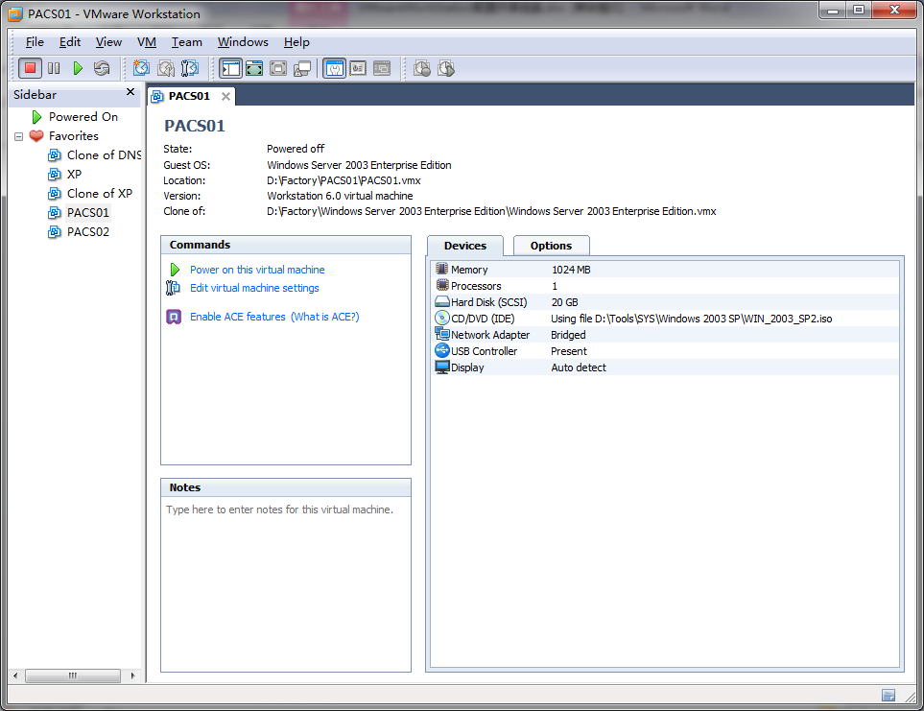
- 右键已安装虚拟机“PACS01”，选择“【Settings】”
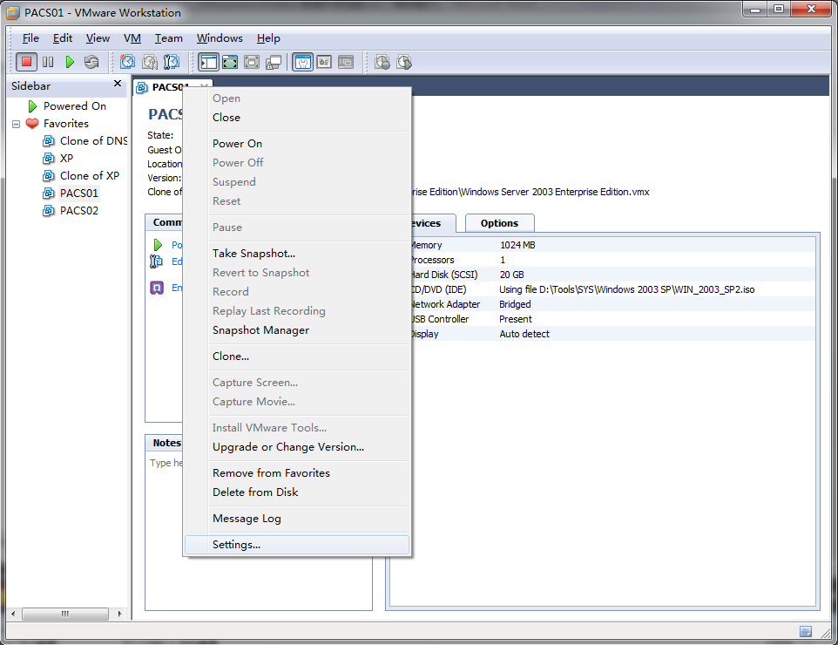
- 系统弹出虚拟机资源配置界面。此界面可配置虚拟机内存。单击【Add】
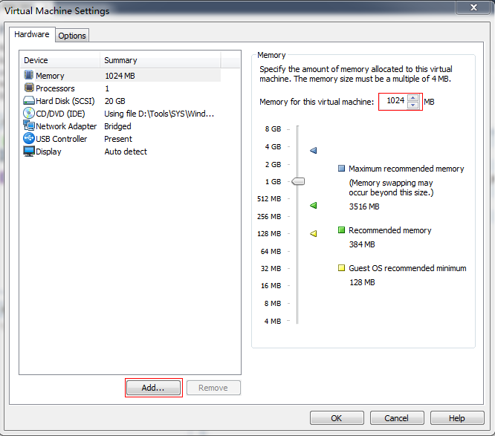
- 弹出资源添加向导
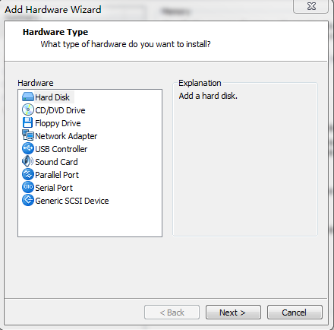
- 添加虚拟网卡
- 单击选择“NetWork Adapter”，单击【Next】
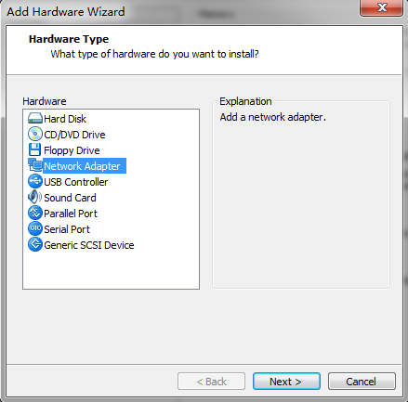
- 如下图所示操作。选择网络模式为“Custom”。单击【Finish】。
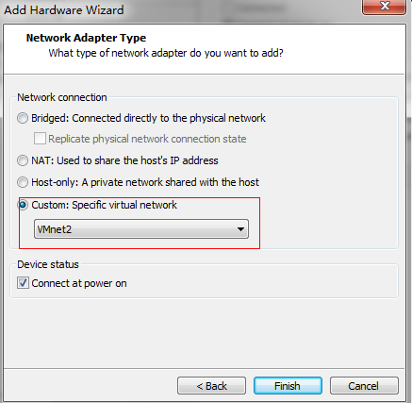
- 单击【OK】，完成创建。此时启动PACS01，打开网络连接即可看到新建网卡，标识为“Private”。
- 添加虚拟磁盘
- 单击选择“Hard Disk”，单击【Next】
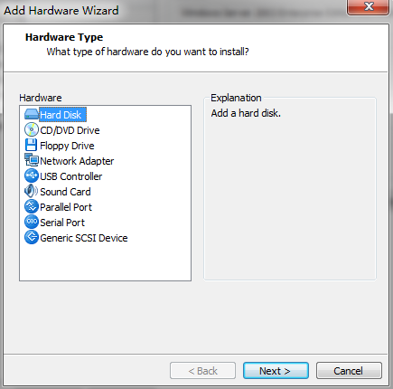
- 选择“Create a new Virtual disk”,单击【Next】
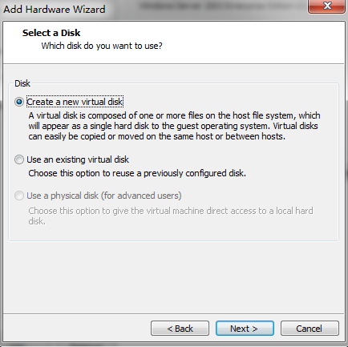
- 默认磁盘类型为“SCSI”，单击【Next】
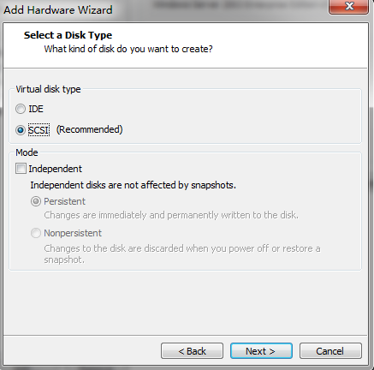
- 输入磁盘大小，选择存储方式，单击【Next】
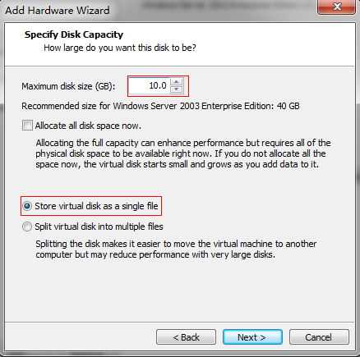
- 输入虚拟磁盘文件存储位置和文件名（共享图像存储），单击【Finish】
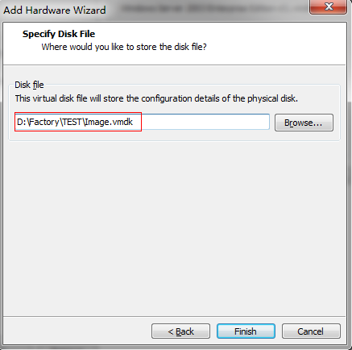
- 单击选择所新建的虚拟磁盘，单击【Advanced】
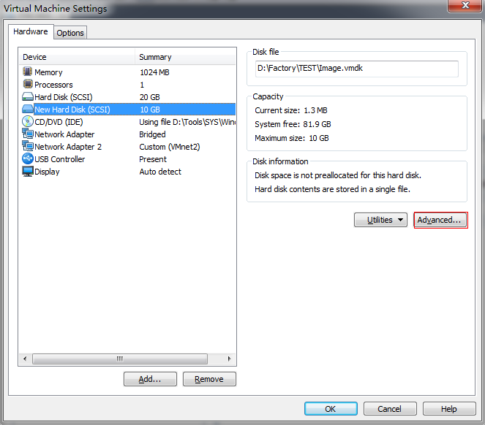
- 选择虚拟磁盘节点为“SCSI 1:0”,单击【ok】
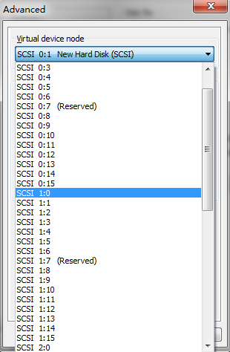
- 重复1-7，创建虚拟磁盘“SCSI 1:1” DBSQL.vmdk(存放SQL数据文件) 20GB；“SCSI 1:2” Quorum.vmdk(群集仲裁盘) 1GB
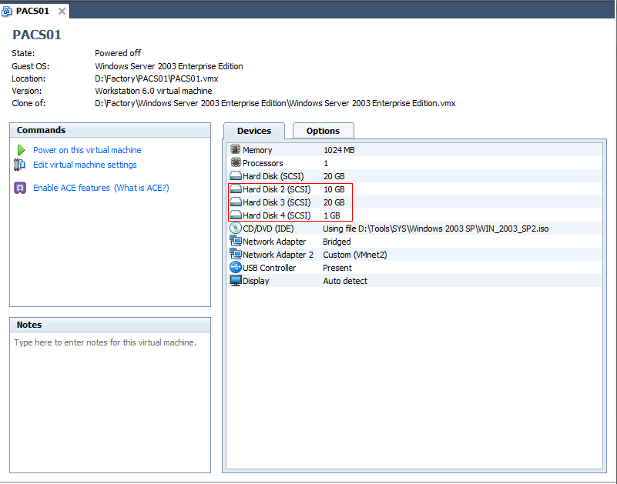
- 启动群集节点PACS02
- 配置群集节点PACS02
- 右键虚拟机“PACS02”，选择“【Settings】”
- 单击【Add】
- 单击选择“Hard Disk”，单击【Next】
- 选择“Use an existing virtual disk”，单击【Next】
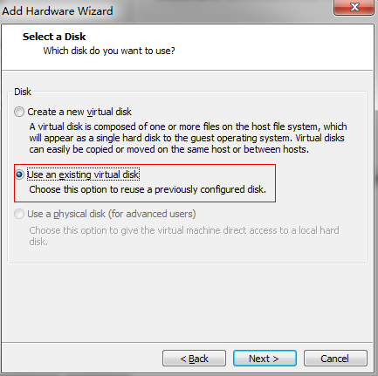
- 单击【Browe】，选择新建虚拟存储，单击【Finish】
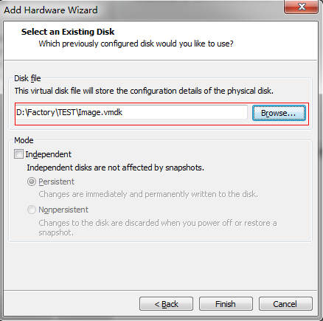
- 单击选择所新建的虚拟磁盘，单击【Advanced】
- 选择虚拟磁盘节点为“SCSI 1:0”,单击【ok】
- 重复1-7，创建虚拟磁盘“SCSI 1:1” DBSQL.vmdk(存放SQL数据文件) 20GB；“SCSI 1:2” Quorum.vmdk(群集仲裁盘) 1GB
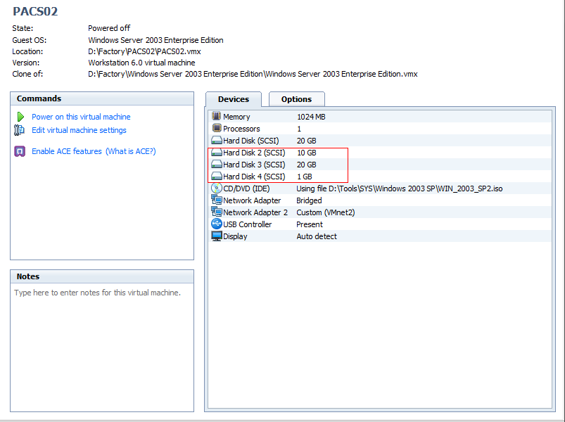
- 关闭VMWare WorkStation
- 打开虚拟机PACS01配置文件所在存储
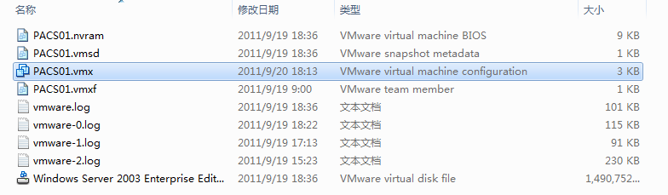
- 单击选择PACS01.vmx,单击右键，选择打开方式为“记事本”，在文档最后添加一行“disk.locking= "FALSE"”保存并退出。
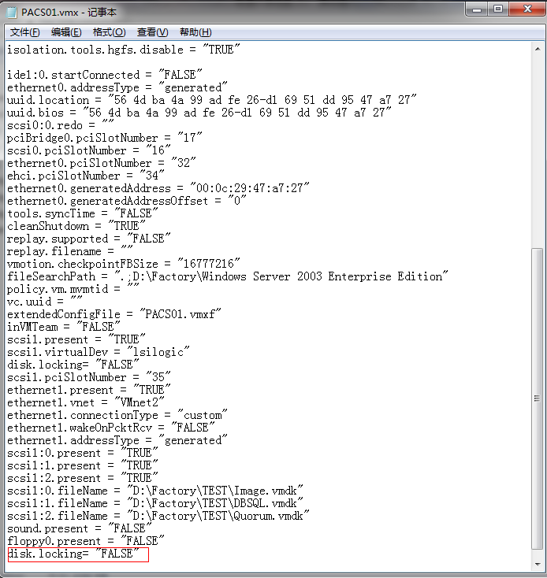
- 重复10-11，配置PACS02.vmx
- 启动VMWare WorkStation，PACS01、PACS02即添加共享存储。

